Noční ptáci
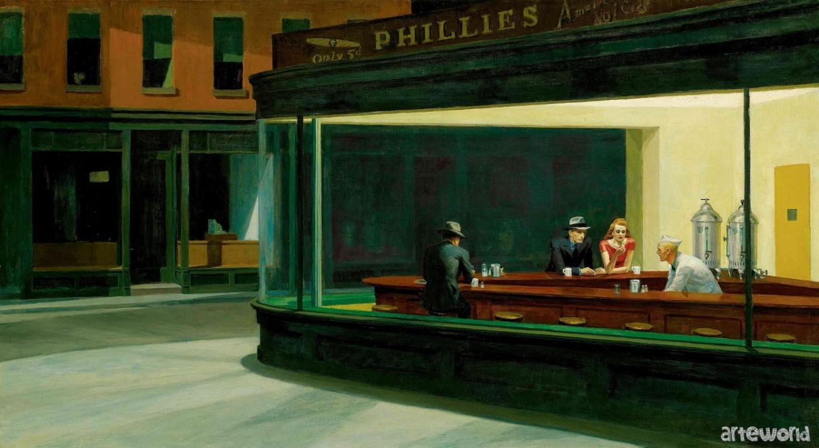

Tento obraz se jmenuje Noční ptáci. Namaloval ho americký malíř Edward Hopper v roce 1942. Na obraze je pozdě v noci v New Yorku, ulice jsou prázdné, nechodí lidé a nejezdí auta. Jen tento bar, na rohu ulice, je ještě otevřený a jsou tam čtyři lidé, tři muži a jedna žena.
Jeden muž sedí sám a pije sklenici whisky, nevidíme jeho tvář, má na sobě černý oblek a šedý klobouk. Jmenuje se Jim, je mu 47 let, jednou to byl slavný herec němého kina, ale, když vzniklo zvukové kino, jeho kariéra skončila. Teď pracuje v restauraci jako umývač nádobí a vydělává jen málo peněz, které utrácí za alkohol a kouření. Byl ženatý, ale manželka odešla, když jejich malá dcera umřela, a vdala se za nějakého bohatého losangeleského podnikatele. Jim začal pít alkohol. Dnes má špatnou náladu jako každý den v poslední době. Nemůže spát, během noci sedí v barech nebo v kinech, chodí po městě podél řeky Hudson, myslí, že jeho život už nemá žádnou cenu, nenávidí všechny lidi, chtěl by prostě zmiznout.
My nevídíme a on neví, že někdo se na něho dívá, je schovaný ve stínu naproti baru.To je servírka restaurace, ve které Jim také pracuje, jmenuje se El Jane, je jí 34 let, také je osamělá, její rodiče umřeli a její mladší bratr bojuje v Evropě ve válce. Líbí se jí noc a nerada je mezi lidmi. El ví, že Jim jednou byl herec, viděla všechny jeho filmy. Oni pracujou ve stejném místě a traví hodně času spolu, i když on nikdy s nikým nemluví, ona se do něho zamilovala, neví jak mu říct to, co cítí a proto v noci ho tajně sleduje.
V baru sedí také pár. Žena má červený kostým a dlouhé, zrzavé vlasy, drží v ruce sendvič a pije koktejl, vedle ní sedý muž s orlím nosem a černýma očima, který má na sobě černý oblek a šedý klobouk a kouří cigaretu. Jejich ruce se dotýkají. Seznámili se právě dnes večer, když odešli z divadla, kde ona pracuje jako asistentka sálu a on se díval na divadelní hru Romeo a Julie. Když představení skončilo a on kouřil cigaretu venku u divadla, ona ho pozvala na kávu do baru Phillies.
On se jmenuje Dustin, je mu 45 let a pracuje jako policista, teď je v civilu a pátrá po tomto baru, protože myslí, že má vztahy s nebezpečnými newyorskými gangstery, kteří tam připravují ilegální herny a pašují ilegální zboží. Každý den tam chodí a pozorně si všímá všeho kolem sebe. Pochopil, že ten číšník je dobrý člověk, který se ocitl prostě v nebezpečném a prokletém městě. Jmenuje se Mike, je mu 29 let, má blond vlasý a modré oči. Všichni mu vždycky říkali, že je velmi krásný a že by se mohl dokonce stát hercem a proto se rozhodl odjet z vesnice, kde bydlel se svou rodinou, aby hledal práci a štěstí ve velkém městě jako New York, ale nenávidí to město, nechápe ani to město, ani jeho obyvatele, nemůže se mu přizpůsobit. Těší se na to, že brzy půjde odpočívat do svého pokoje.
Ta žena se jmenuje Joyce, je jí 43 let, už víme, že pracuje v divadle, ale ti muži nevědí, že ona je nebezpečná sériová vražedkyně, která v poslední době zkosila hodně obětí. Ona zabíjí muže, protože by se chtěla pomstít za to, že muži jejího života ji nikdy nemilovali a za to, že její muž odešel a oženil se s mladou holkou. Včera v noci zabila posledního muže v parku a dnes…
Oni nevědí, že jsou v nebezpečí.
V domě, který má červené stěny, naproti baru, se nachází její spolupachatelka. Sedí ve stínu za oknem, dívá se na ně, čeká a směje se.
To bude určitě dlouhá noc.

